"Ночь музеев" в Слуцке
В этом году акция была посвящена 80-летию Великой Победы
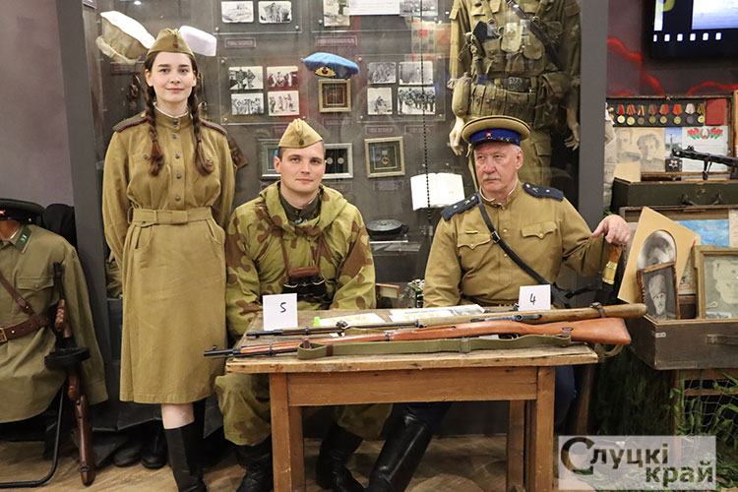
С нетерпением слутчане ждали традиционного культурного события мая – акции «Ночь музеев». В этом году она посвящена 80-летию Великой Победы. Еще перед началом мероприятия жители города на площадке перед Слуцким краеведческим музеем могли увидеть выставку картин художников-фронтовиков. В фойе можно было приобрести сувениры, а также сыграть в беспроигрышную лотерею.
Очень душевно и трогательно началось мероприятие. Вместе с коллективом Слуцкого центра народного творчества дружно спели «Катюшу» и взрослые, и дети. Во время открытия акции директор Слуцкого краеведческого музея Елена Гудович отметила, что девиз нынешней «Ночи музеев» – «Славе – не меркнуть! Традициям – жить!».
Гостем мероприятия стала депутат Палаты Представителей национального собрания Республики Беларусь Наталья Овсянникова.
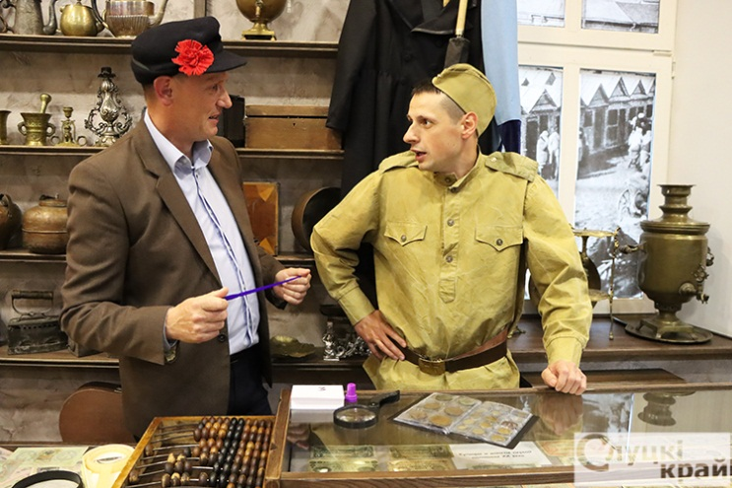
– Музей – это островок духовности, а сотрудник музея – человек, беспредельно преданный любимому делу. Большое спасибо сотрудникам Слуцкого краеведческого музея за то, что вы храните самое ценное достояние народа – его историю. Вы собираете ее по крупицам и дарите нам счастье обладать памятью веков. Особую радость вызывает активная образовательная деятельность музейных работников, сознательная работа краеведов. Для нас музеи, равно как и для посетителей, – не хранилища времен, а живые родники просвещения, приобщающие поколения к культуре, – отметила Наталья Овсянникова.
Парламентарий поздравила присутствующих с Международным Днем музеев и вручила подарки Слуцкому краеведческому музею – книги «Неизвестные страницы войны» и «Наш Президент».
Далее посетителей пригласили на экскурсии по залам. В зале «Природа родного края» работники Слуцкого эколого-биологического центра учащихся подготовили для гостей мероприятия интересные локации. Например, отгадать вопросы викторины «Друзья особого назначения» или сложить пазл и узнать о животных, которые помогали жить и побеждать.
В одном из залов была представлена выставка оружия, документов, предметов быта времен Великой Отечественной войны из личной коллекции Е.М. Уласевича. Немалый интерес вызвала у слутчан выставка «Купюры и монеты военного времени». Учащиеся Минского областного кадетского училища демонстрировали действия при стрелковом вооружении, а учащиеся Слуцкого государственного медколледжа проводили мастер-класс по оказанию первой медицинской помощи.
Можно было стать участником кинопоказа «Хроника военных лет», а также «простучать» послание азбукой Морзе, сделать много памятных фото.
Поток посетителей не прекращался. Многие приходили в музей семьями. Ну и, конечно, делились своими впечатлениями.
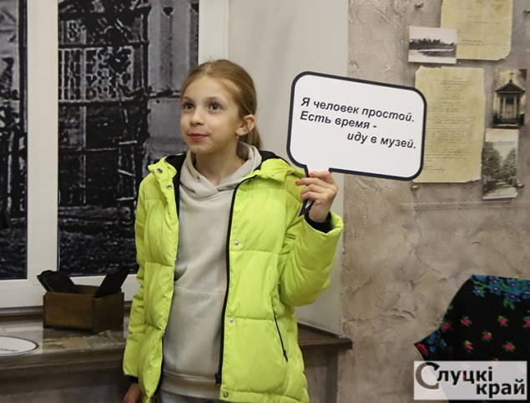
Многодетный папа Максим Латушко привел на «Ночь музеев» своих детей – Дану, Луку и Мартина. Они постоянные участники акции. Впечатлил ребят арсенал оружия, также интересным был интерактив с азбукой Морзе.
Юная Александра Яцевич, учащаяся гимназии №2 пришла на мероприятие вместе с мамой. Прадедушка Александры был участником Великой Отечественной войны, об этом и значимости праздника 9 мая также рассказала девочка.
– В музее я уже была, но в акции «Ночь музеев» принимаю участие впервые, – делится Александра. – Здесь очень интересно.
Всей семьей пришли на «Ночь музеев» и семья Пархимович. На мероприятие семья приходит уже не в первый раз.
– Впечатлил масштаб мероприятия, очень много интересных интерактивов. Особенно понравились старинные монеты и разборка оружия. Тема Великой Отечественной войны близка нашей семье. Мой прапрадед Булат Степан был участником той страшной войны, дошел до самого Берлина и расписался на стене Рейхстага, – рассказала Елизавета Пархимович.
Юный слутчанин Максим Чумак стал одним из участников акции музея «Незабытые герои». Мальчик рассказал о своем прадедушке, который принимал участие в Великой Отечественной войне. Теперь фото прадедушки Максима – Качановского Степана Степановича – размещено на стенде рядом с другими героическими родственниками-земляками.
Екатерина Борисевич
Слуцкі край. — 2025. — 23 мая. — С. 13.

